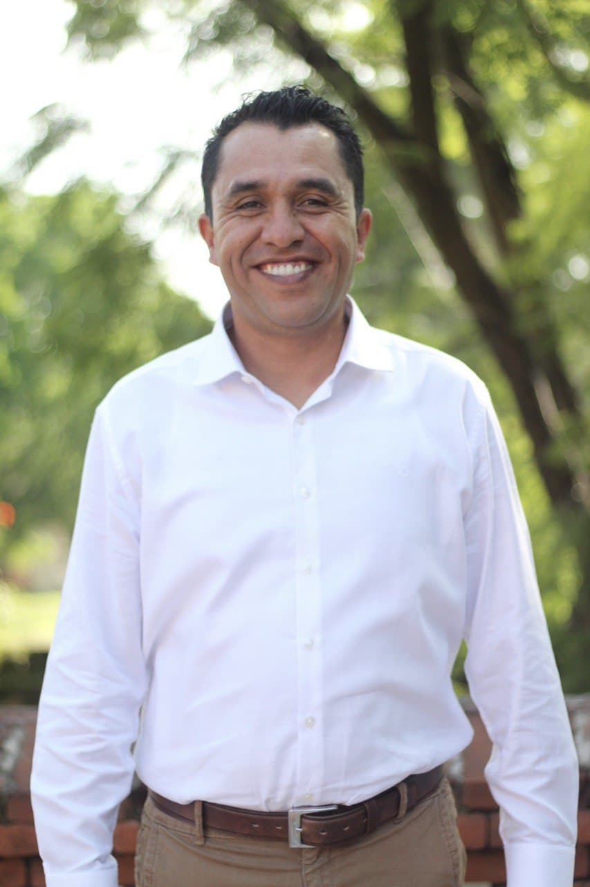

Adrián Alejandro Flores Vélez
Regidor Municipal de El Salto, Jalisco

INFORME TRIMESTRAL
OCTUBRE, NOVIEMBRE Y DICIEMBRE 2023

Comisiones edilicias
Tengo el distinguido honor de presidir:
- Comisión de calles y calzadas
- Comisión de ornato
Formo parte como vocal las siguientes comisiones:
- Comisión de alumbrado público
- Comisión de celebraciones tradicionales y espectáculos
- Comisión de ciencia y tecnología
- Comisión de derechos humanos
- Comisión de igualdad sustantiva y género
- Comisión de espectáculos públicos
- Comisión de fomento agropecuario, forestal y acuícola
- Comisión de medio ambiente y ecología
- Comisión de participación ciudadana y vecinal
- Comisión de rastros y servicios complementarios
- Comisión de reclusorios

Sesiones de Comisión edilicia

Comisión de calles y calzadas
31 de octubre 2023 | Sesión ordinaria
30 de noviembre 2023 | Sesión ordinaria
15 de diciembre 2023 | Sesión ordinaria

Comisión de Ornato
31 de octubre 2023 | Sesión ordinaria
30 de noviembre 2023 | Sesión ordinaria
15 de diciembre 2023 | Sesión ordinaria

Asistencias a las sesiones del pleno:

Tipo de sesión | 30 de octubre 2023 | 30 de noviembre 2023 | 08 de diciembre 2023 | 18 de diciembre 2023
Ordinaria | 1 | 1 | 1
Extra ordinaria
Sesión solemne |  |  |  | 1

